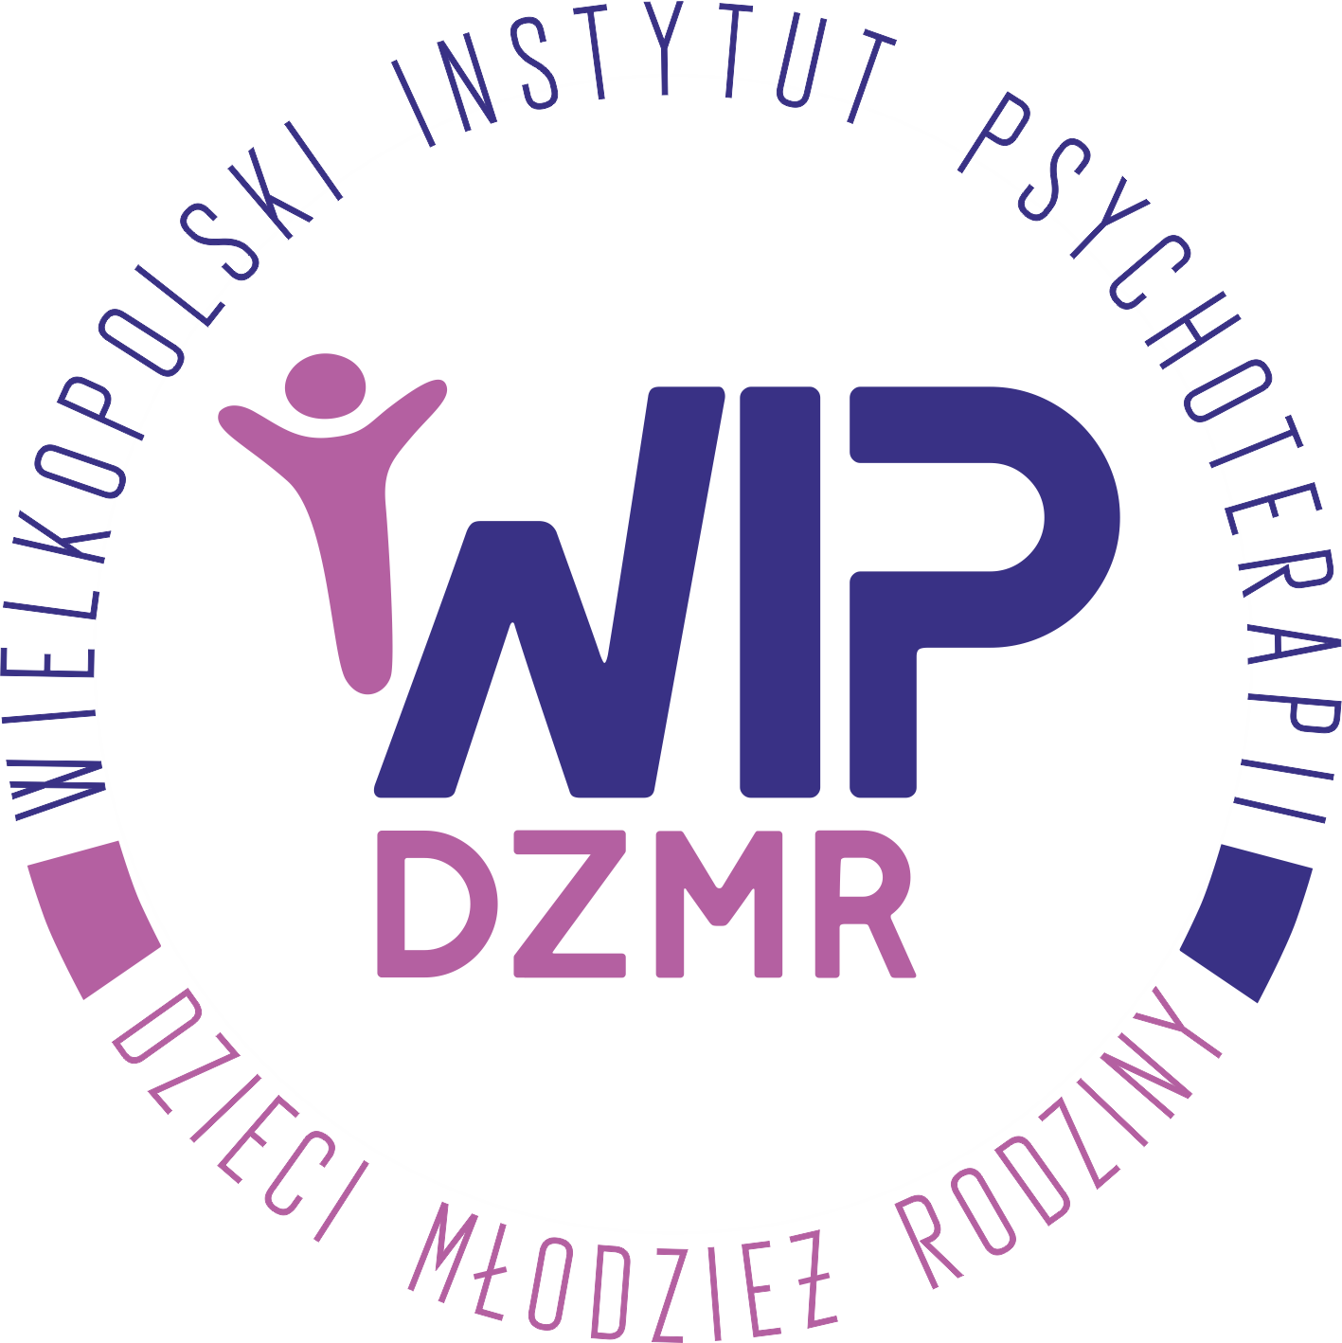

***Ośrodek Psychoterapii dla Dzieci, Młodzieży oraz Rodzin i Szkoleń Podyplomowych***

**ANKIETA ZGŁOSZENIOWA**

|  |  |
| --- | --- |
| SZKOLENIE: |  |
| DATA : |  |

Dane osobowe

|  |  |
| --- | --- |
| IMIĘ I NAZWISKO: |  |
| TEL. KONTAKTOWY: |  |
| ADRES E-MAIL: |  |
| WYKSZTAŁCENIE: |  |
| MIEJSCE PRACY : |  |
| ADRES DO  KORESPONDENCJI: |  |

Dane do rachunku

|  |  |
| --- | --- |
| NAZWA: |  |
| ADRES: |  |
| NIP: |  |

Wyrażam zgodę na przetwarzanie moich danych osobowych zawartych w przesłanej ankiecie zgłoszeniowej, zgodnie z ustawą z dnia 29.08.1997 roku o Ochronie danych Osobowych (Dz. U. z 2002 r. Nr 101, poz. 926 z późn. zm. )

Akceptuje regulamin zgłoszeń

Wyrażam zgodę zgodnie z RODO

DATA PODPIS

60-176 Poznań, ul. Grotkowska 13B

info@wip-dzmr.poznan.pl

tel.: (61) 862 98 99

www.wip-dzmr.poznan.pl